**UNIVERSIDADE FEDERAL DE PERNAMBUCO**

**Documento de Análise e Projeto**

**FARO – SISTEMA DE REGISTRO DE CRIADORES DE CÃES DE RAÇA**

Versão 1.0

**Equipe:**

**Danilo Laurindo de Sousa Araújo**

**Denys Lins Farias**

**Diocleciano Dantas Neto**

**Guilherme Ramalho Magalhães**

**Lucas André Pequeno Paes**

**Thyago Neves Porpino**

**Recife, 21 de Outubro de 2009**

**Histórico de Revisões**

|  |  |  |  |
| --- | --- | --- | --- |
| **Data** | **Versão** | **Descrição** | **Autor** |
| 21/10/2009 | 1.0 | Elaboração do documento | Equipe |
|  |  |  |  |

**ÍNDICE**

1. Visão Geral 4

2. Objetivo 4

3. Análise dos Casos de Uso 5

3.1. CASO DE USO FAZER LOGON 5

3.2. CASO DE USO FAZER LOGOFF (DESCONECTAR) 6

Descrição: 6

Diagrama de Seqüência: 7

Diagrama de Classes: 7

3.3. CASO DE USO ADICIONAR CÃO 8

Descrição: 8

Diagrama de Seqüência: 8

Diagrama de Classes 9

3.4. CASO DE USO REMOVER CÃO 9

Descrição: 9

Diagrama de Seqüência: 10

Diagrama de Classes: 10

3.5. CASO DE USO VISUALIZAR PERFIL 11

Descrição: 11

Diagrama de Seqüência: 11

Diagrama de Classes 11

4. Projeto da Arquitetura 12

4.1. Arquitetura 12

1. Visão Geral

Este documento é parte integrante do processo de comunicação cliente-desenvolvedor, dando uma descrição geral das funcionalidades e comportamento do sistema, bem com aspectos da programação. Dessa forma o design da arquitetura do sistema passa a ser de grande importância para a maturidade do projeto FARO

A produção da arquitetura realiza consequentemente a análise do sistema, expondo os requisitos considerados críticos e permitindo que isolemos esses componentes das ações externas desnecessárias ao funcionamento.

1. Objetivo

O objetivo deste documento é descrever o design da arquitetura e análise dos seguintes casos de uso:

* Caso de Uso Fazer Logon
* Caso de Uso Fazer Logoff
* Caso de Uso Cadastrar Criador
* Caso de Uso Remover Criador
* Caso de Uso Visualizar Perfis
* Caso de Uso Adicionar Perfil Canino
* Caso de Uso Remover Perfil Canino

E em relação aos objetivos mais específicos do documento está a descrição dos itens abaixo:

* Classes de Análise
* Diagramas de Seqüência
* Responsabilidades, relacionamentos, atores e propriedades de cada classe
* Operações e atributos das classes envolvidas na realização do caso de uso

1. Análise dos Casos de Uso
   1. CASO DE USO FAZER LOGON

**Descrição:**

Apenas as pessoas cadastradas poderão fazer LOGON no sistema. Para esse LOGON é preciso o LOGIN e a SENHA do usuário. Se o usuário não estiver cadastrado levanta-se uma exceção.

**Diagrama de Seqüência:**

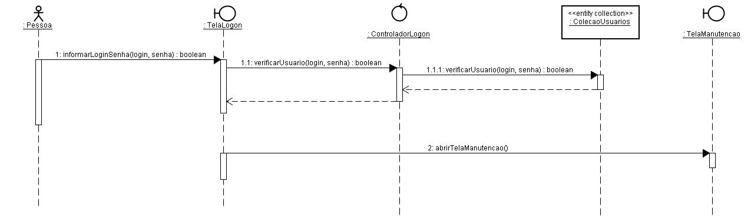

**Diagrama de Classes:**

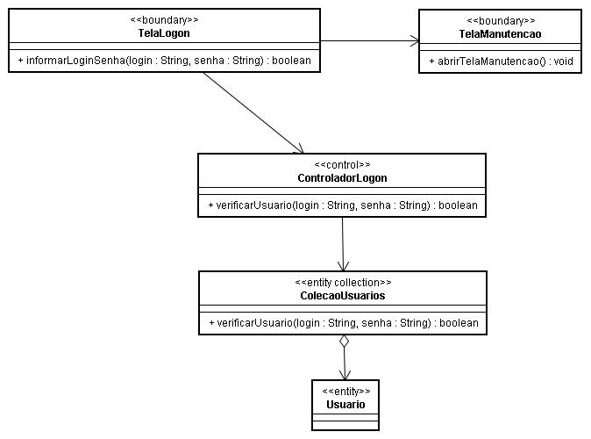

* 1. CASO DE USO FAZER LOGOFF (DESCONECTAR)

Descrição:

Apenas as pessoas que estão conectadas poderão fazer LOGOFF no sistema. Para esse LOGOFF é preciso apenas encerrar o sistema.

Diagrama de Seqüência:

## 

Diagrama de Classes:

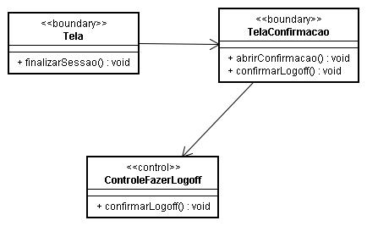

* 1. CASO DE USO CADASTRAR CRIADOR

Descrição:

O administrador poderá criar um par login-senha relacionado a uma conta de email.

Diagrama de Seqüência:

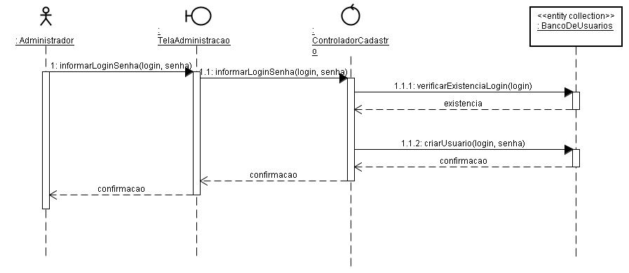

Diagrama de Classes:

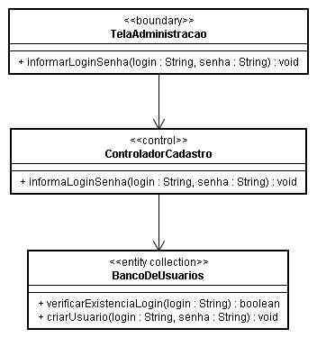

* 1. CASO DE USO REMOVER CRIADOR

Descrição: O administrador pode remover um criador existente e conseqüentemente todos os seus dados relacionados.

Diagrama de Sequência:

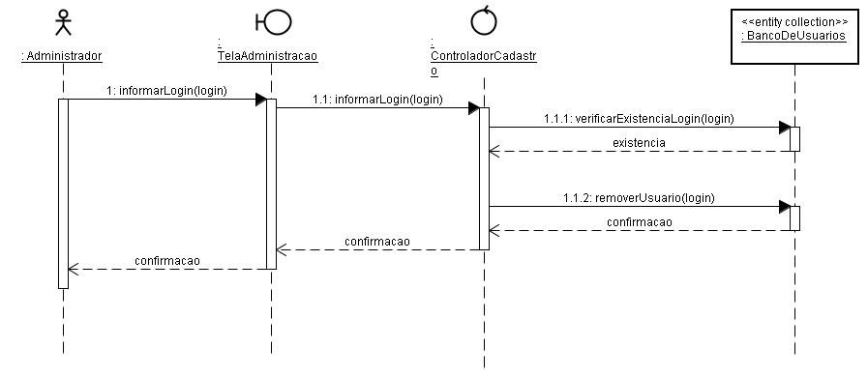

Diagrama de Classes:

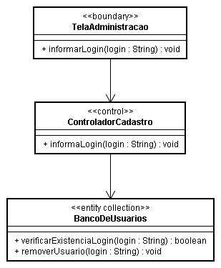

* 1. CASO DE USO ADICIONAR CÃO

Descrição:

Um criador pode associar um novo perfil canino a seu perfil adicionando um cão e informações sobre ele.

Diagrama de Seqüência:

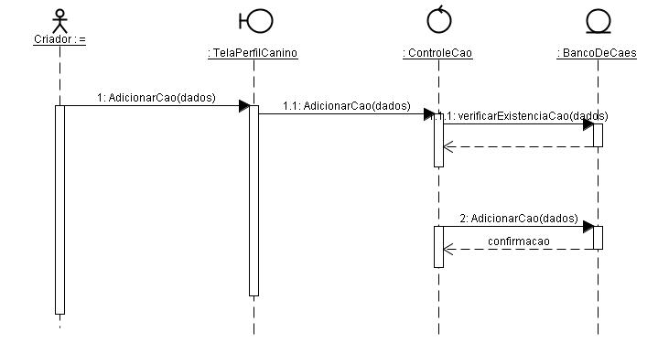

Diagrama de Classes

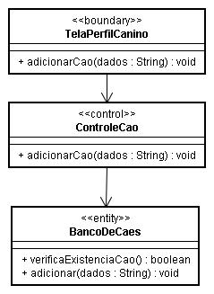

* 1. CASO DE USO REMOVER CÃO

Descrição:

Um criador poderá remover a qualquer momento um perfil canino.

Diagrama de Seqüência:

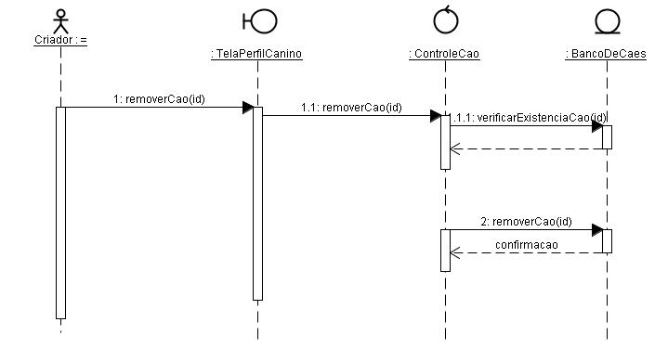

Diagrama de Classes:

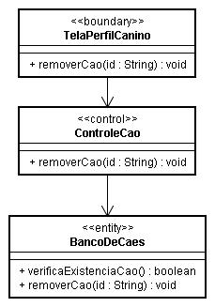

* 1. CASO DE USO VISUALIZAR PERFIL

Descrição:

Qualquer usuário pode acessar um perfil de Criador ou perfil canino e visualizar as informações disponíveis.

Diagrama de Seqüência:

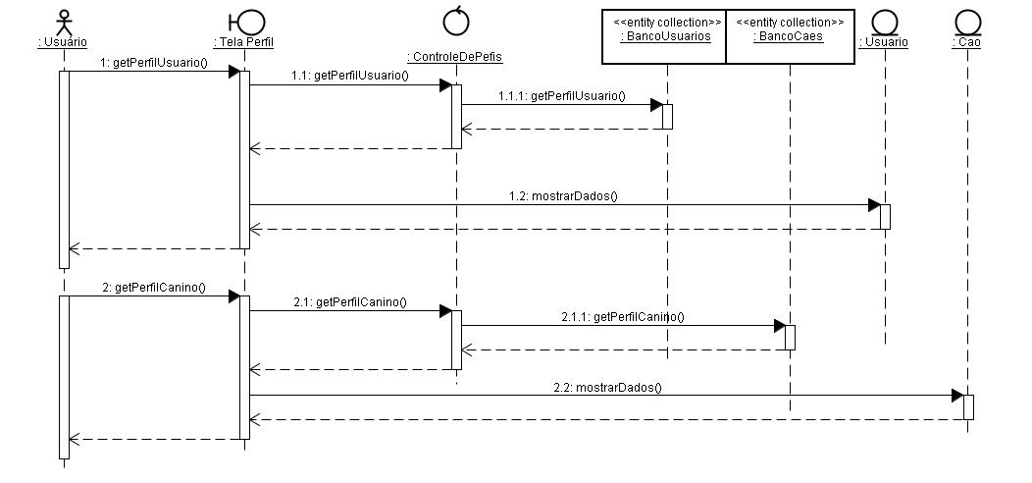

Diagrama de Classes

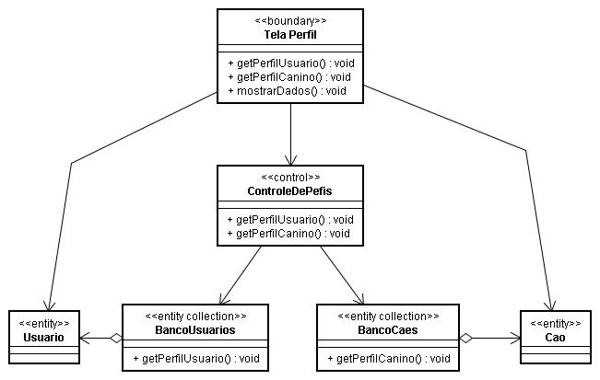

1. Projeto da Arquitetura
   1. Arquitetura

Para a elaboração da arquitetura, fez-se o mapeamento das classes identificadas na fase de análise de casos de uso em elementos de projeto. Esse mapeamento é apresentado na Tabela 1.

4.1.1 Caso de Uso Fazer Logon

|  |  |
| --- | --- |
| **Classes de Análise** | **Elementos de Projeto** |
| TelaLogon | TelaLogon |
| TelaManutenção | TelaAdministracao |
| ControleLogon | ControleLogon |
| ColecaoUsuarios | CadastroUsuarios  RepositorioUsuarios |
| Usuario | Usuario |

* + 1. Caso de Uso Fazer Logoff

|  |  |
| --- | --- |
| **Classes de Análise** | **Elementos de Projeto** |
| Tela | TelaPerfilCriador |
| TelaConfirmacao | TelaConfirmacao |
| ControleFazerLogoff | ControleLogon |

* + 1. Caso de Uso Cadastrar Criador

|  |  |
| --- | --- |
| **Classes de Análise** | **Elementos de Projeto** |
| TelaAdministracao | TelaAdministracao |
| ControleCadastro | ControladorUsuario |
| BancoUsuarios | CadastroUsuarios  RepositorioUsuarios |

* + 1. Caso de Uso Remover Criador

|  |  |
| --- | --- |
| **Classes de Análise** | **Elementos de Projeto** |
| TelaAdministracao | TelaAdministracao |
| ControleCadastro | ControladorUsuario |
| ColecaoUsuarios | CadastroUsuarios  RepositorioUsuarios |

* + 1. Caso de Uso Adicionar Cão

|  |  |
| --- | --- |
| **Classes de Análise** | **Elementos de Projeto** |
| TelaPerfilCanino | TelaPerfilCriador  TelaPerfilCanino |
| ControleCao | ControladorCao |
| BancoCaes | CadastroCaes  RepositorioCaes |

* + 1. Caso de Uso remover Cão

|  |  |
| --- | --- |
| **Classes de Análise** | **Elementos de Projeto** |
| TelaPerfilCanino | TelaPerfilCriador  TelaPerfilCanino |
| ControleCao | ControladorCao |
| BancoCaes | CadastroCaes  RepositorioDeCaes |

* + 1. Visualizar Perfil

|  |  |
| --- | --- |
| **Classes de Análise** | **Elementos de Projeto** |
| TelaPerfil | TelaPerfilCriador  TelaPerfilCanino |
| ControlePerfis | ControladorUsuario  ControladorCao |
| BancoUsuarios | CadastroUsuarios  RepositorioUsuarios |
| BancoCaes | CadastroCaes  RepositorioCaes |
| Usuario | Usuario |
| Cao | Cao |

## Diagrama de pacotes

O projeto seguirá a filosofia MVC, Model-View-Controler (Modelo, Visão e Controle), separando então o acesso a dados (Modelo) da manipulação dos mesmos e aplicação de regras de negócio (Controle), além da exibição dos mesmos (Visão). O intúito dessa arquitetura é tentar reusar código e a melhor separação e organização dos mesmos.

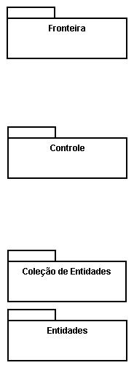

A distribuição das classes nos pacotes está expressa na Tabela 2.

|  |  |  |
| --- | --- | --- |
| **Pacote** | **Escopo** | **Classe** |
| **Fronteira** | **Tela Criador** | **TelaPerfilCriador** |
| **Tela Cão** | **TelaPerfilCanino** |
| **Tela Logon** | **TelaLogon** |
| **Tela Administração** | **TelaAdministração** |
| **Janela Pop-up** | **Tela Confirmação** |
| **Controle** | **Usuários** | **ControladorUsuario** |
| **CadastroUsuario** |
|  |
| **Cães** | **ControladorCao** |
| **CadastroCao** |
|  |
| **Login** | **ControladorLogon** |
|  |
|  |
|  |  |
|  |
| **Coleção de Entidades** | **Coleções de dados** | **RepositorioCaes** |
| **RepositorioUsuarios** |
|  |
| **Entidades** | **Classes básicas** | **Usuario** |
| **Cao** |
|  |

Diagrama

